**HỌC VIỆN CÔNG NGHỆ BƯU CHÍNH VIỄN THÔNG**

**KHOA AN TOÀN THÔNG TIN**



**BÁO CÁO BÀI THỰC HÀNH**

**BÀI THỰC HÀNH 1.1**

**CÀI ĐẶT HỆ ĐIỀU HÀNH MÁY TRẠM WINDOWS**

**Sinh viên thực hiện:**

**Ngô Quang Thắng – B22DCAT287**

**Giảng viên hướng dẫn:**

**Quản Trọng Thế**

**HỌC KỲ 2 NĂM HỌC 2024-2025**

1. **Mục đích**

Cài đặt hệ điều hành máy trạm Windows” là rèn luyện kỹ năng cài đặt và quản trị hệ điều hành máy trạm Windows cho người dùng với các dịch vụ cơ bản.

1. **Tìm hiểu lý thuyết**

1**.Phần mềm ảo hoá**

* Phần mềm ảo hóa cho phép chạy nhiều hệ điều hành trên cùng một máy tính bằng cách tạo ra các **máy ảo (VM – Virtual Machine)**.

**Các phần mềm ảo hóa phổ biến:**

**VMware Workstation**

* Hiệu suất cao, hỗ trợ **DirectX, OpenGL**.
* Hỗ trợ **snapshot, mạng ảo, UEFI, Secure Boot**.
* Bản **Workstation Pro** có phí, bản **Player** miễn phí nhưng hạn chế tính năng.

**VirtualBox**

* Miễn phí, mã nguồn mở do **Oracle** phát triển.
* Hỗ trợ nhiều hệ điều hành, nhưng hiệu suất thấp hơn VMware.

Dùng để kiểm thử phần mềm, nghiên cứu bảo mật, chạy nhiều OS trên một máy.

**2.Hệ điều hành Window**

**Lịch sử**

* Ra mắt bởi Microsoft năm 1985 (Windows 1.0).
* Phát triển qua nhiều phiên bản: Windows 95, XP, 7, 10, 11,...
* Hiện là hệ điều hành phổ biến nhất cho PC.

**Kiến trúc**

* **Kernel**: Nhân hệ điều hành, quản lý tài nguyên.
* **User Mode**: Chạy ứng dụng, giao diện người dùng.
* **System Services**: Quản lý thiết bị, bảo mật.

**Giao diện**

* **GUI (Graphical User Interface)** thân thiện, dễ sử dụng.
* Sử dụng Start Menu, Taskbar, File Explorer, Settings.

**Đặc điểm đặc trưng**

Hỗ trợ nhiều phần mềm, thiết bị.  
 Bảo mật với Windows Defender, BitLocker.  
 Hỗ trợ đa nhiệm, quản lý tốt tài nguyên hệ thống.  
 Tích hợp Microsoft Store, OneDrive, Cortana.

**3.** **Các phần mềm diệt virut, phần mềm chống phần mềm gián điệp, phần mềm cứu hộ**

**Phần mềm diệt virus**

**Chức năng:** Phát hiện, ngăn chặn và loại bỏ virus, malware.  
 **Phổ biến:**

* Microsoft Defender (có sẵn trên Windows).
* Kaspersky, Bitdefender, Norton, Avast, ESET (bản miễn phí & trả phí).

**Phần mềm chống phần mềm gián điệp (Anti-Spyware)**

**Chức năng:** Phát hiện và xóa spyware, keylogger theo dõi người dùng.  
 **Phổ biến:**

* Malwarebytes, Spybot - Search & Destroy, SUPERAntiSpyware**.**

**Phần mềm cứu hộ máy tính**

**Chức năng:** Sửa lỗi hệ thống, phục hồi dữ liệu, quét virus khi Windows không khởi động được.  
 **Phổ biến:**

* Kaspersky Rescue Disk, Hiren’s BootCD, Medicat USB, DLC Boot.

Bảo vệ máy tính khỏi virus, bảo mật thông tin, khôi phục hệ thống khi gặp sự cố.

1. **Thực hành**
   1. **Cài đặt máy trạm Window**

Khởi động chương trình máy ảo

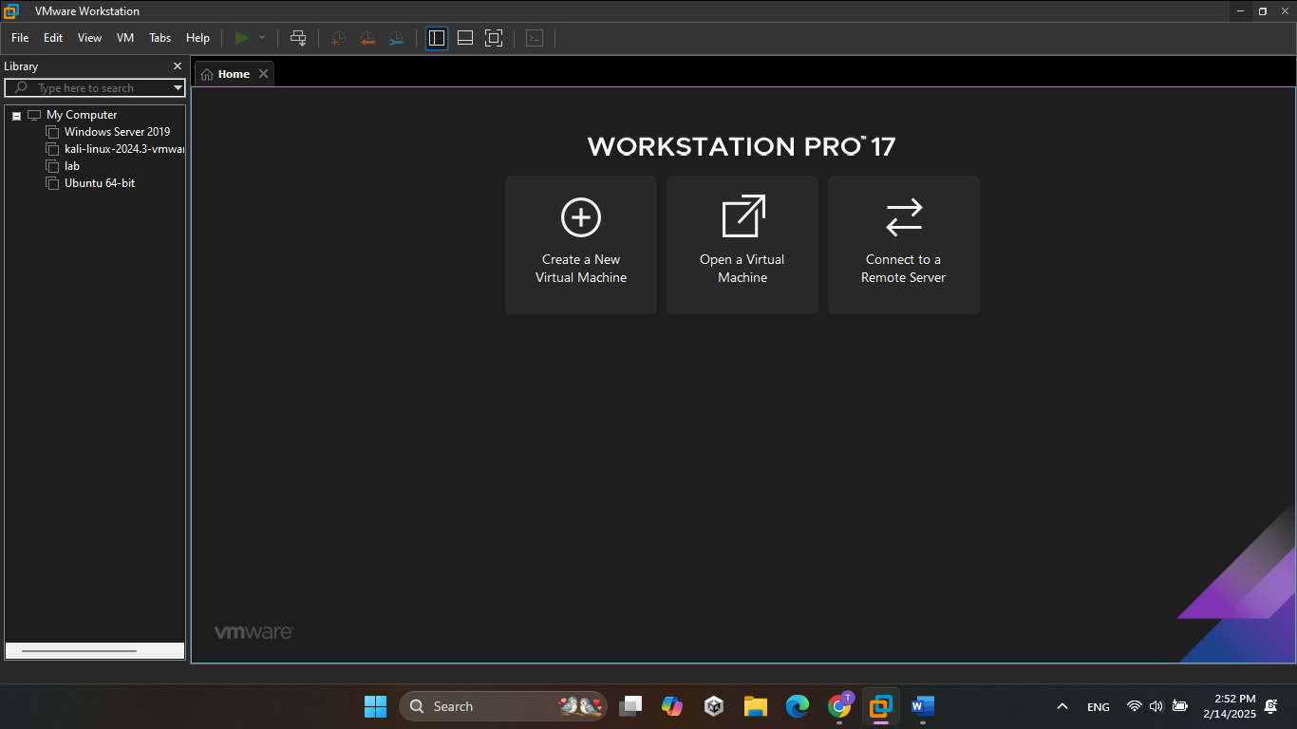

Thực hiện cài đặt máy ảo Win 10

|  |  |
| --- | --- |
|  |  |

|  |
| --- |
| Để cài đặt mặc định -> bấm next |
| Lựa chọn Custom để không cập nhật |

|  |
| --- |
| Tắt chức năng đi do cài máy ảo |
| Cài đặt thành công |

Trong mục “System Properties” đổi tên máy trạm Windows thành “NgoQuangThang_B22DCAT287”.

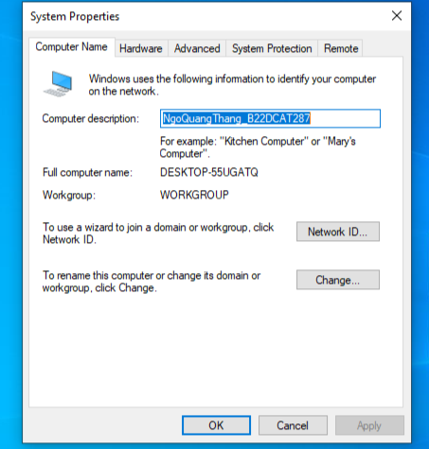

* 1. **Thực hiện cài đặt AVG AntiVirus**

Tải đường link: https://www.avg.com/en-us/free-antivirus-download#pc

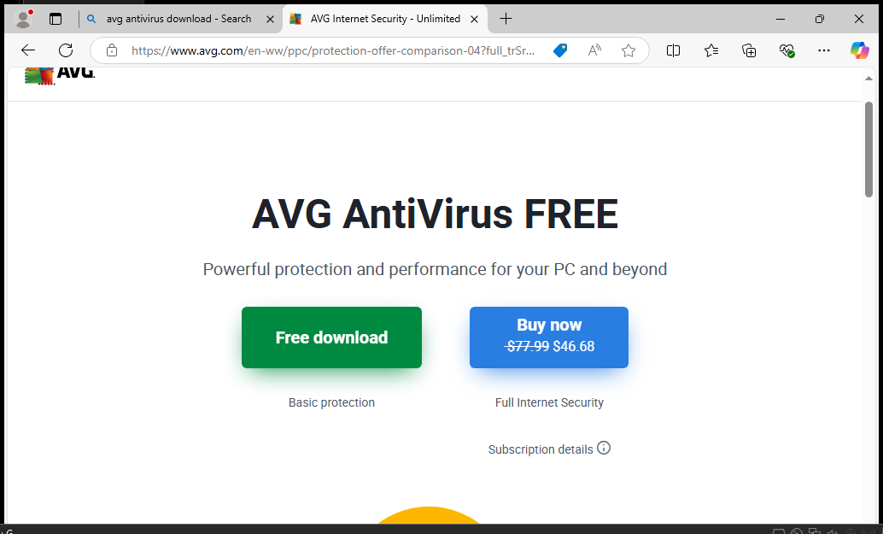

Thực hiện cài đặt. Để cài đặt mặc định bấm next

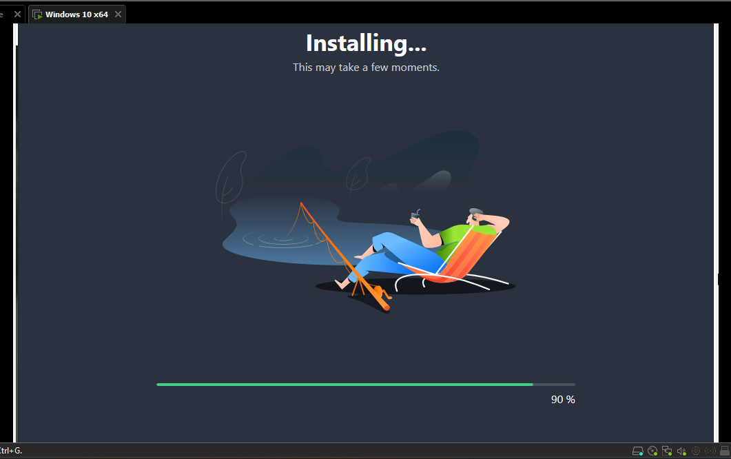

Cài đặt thành công

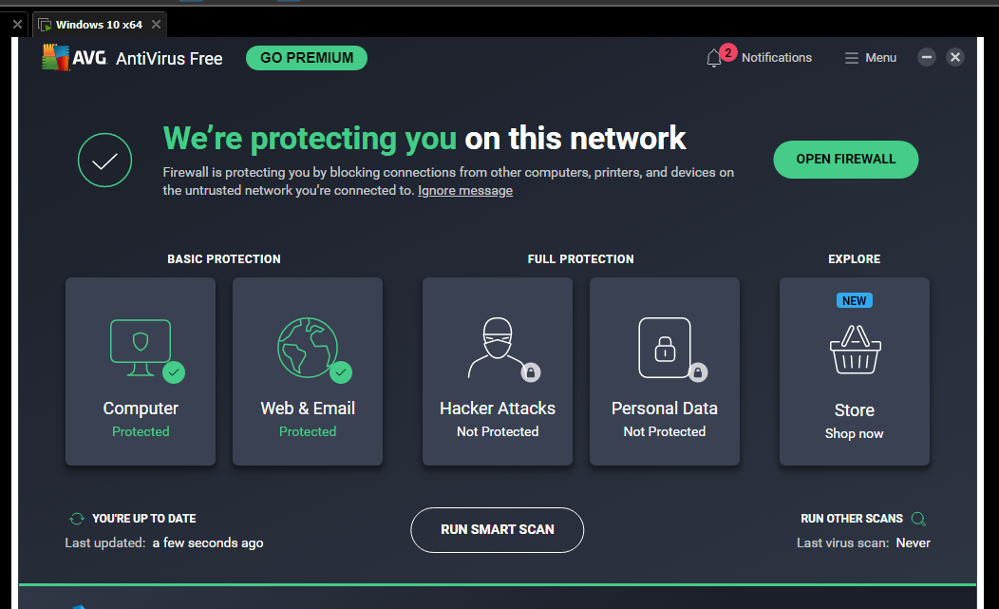

Chạy và sử dụng thành công

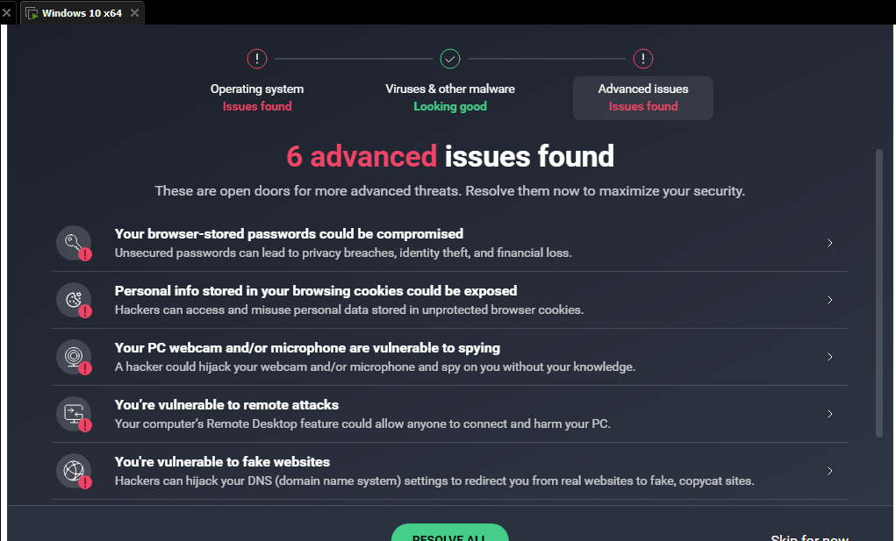

* 1. **Phần mềm chống phần mềm gián điệp Spybot S&D**

Tải phần mềm ở đường link: https://www.safer-networking.org/free-download/

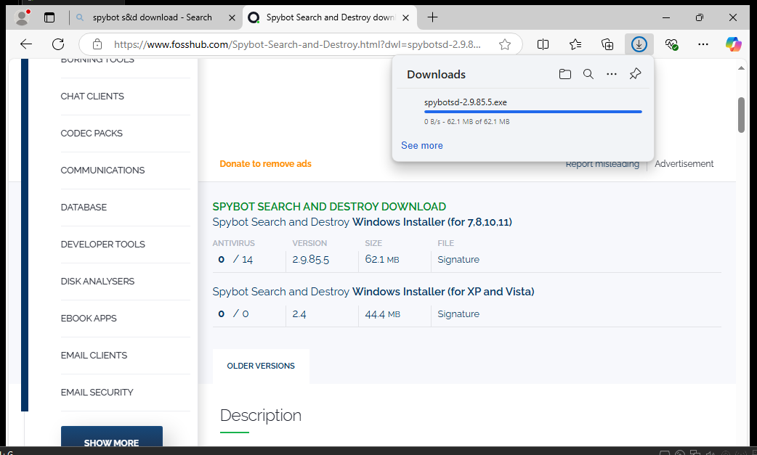

Thực hiện cài đặt: để mặc định rồi bấm next

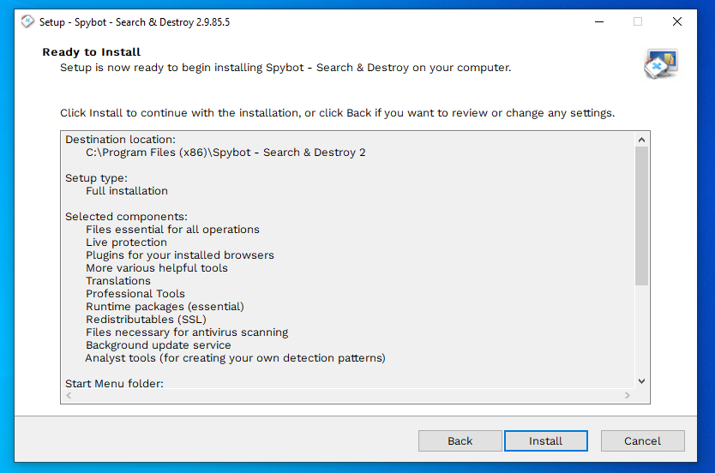

Cài đặt thành công

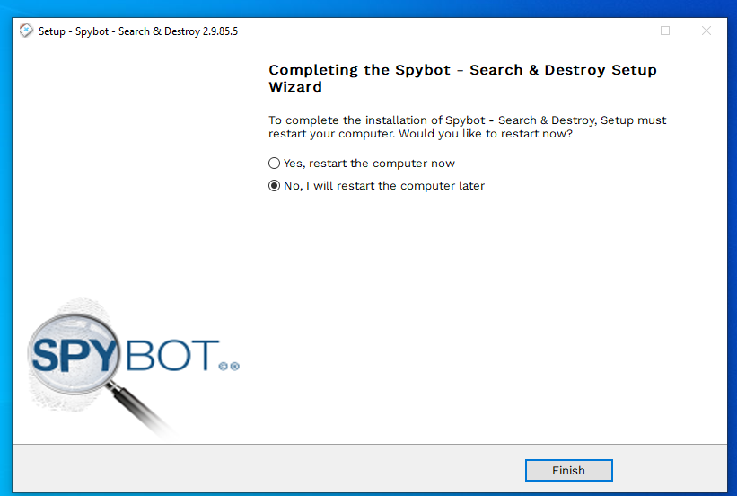

Chạy và sử dụng phần mềm thành công

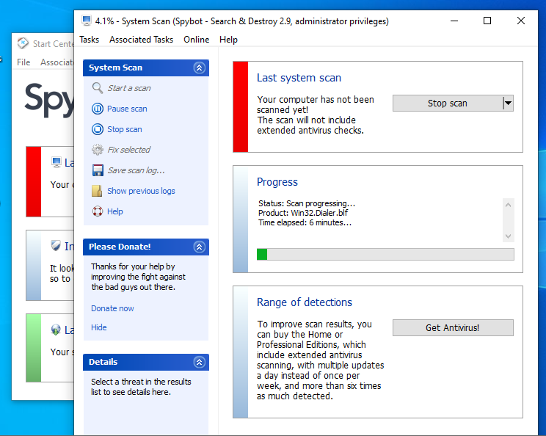

* 1. **Phần mềm chống các phần mềm độc hại: Malwarebytes Anti-Malware**

Tải phần mềm ở đường link: https://www.malwarebytes.com/mwb-download/thankyou

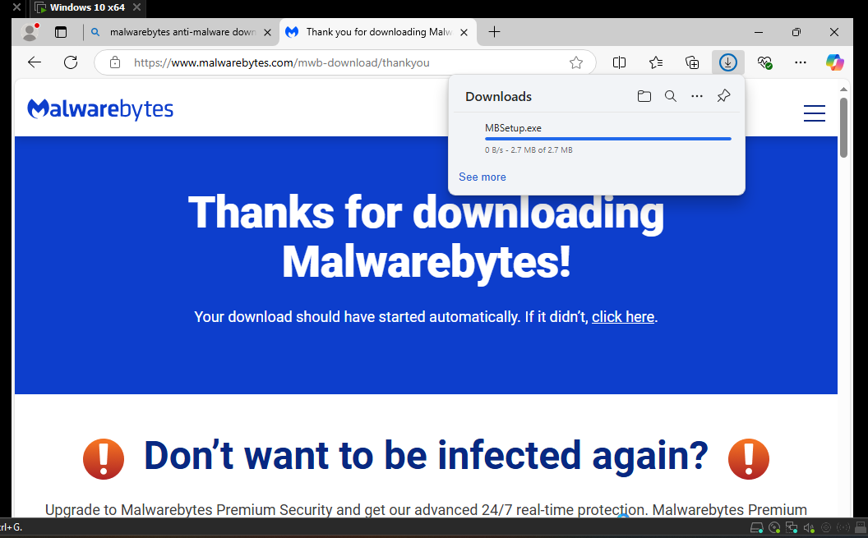

Thực hiện cài đặt theo mặc định

Cài đặt thành công

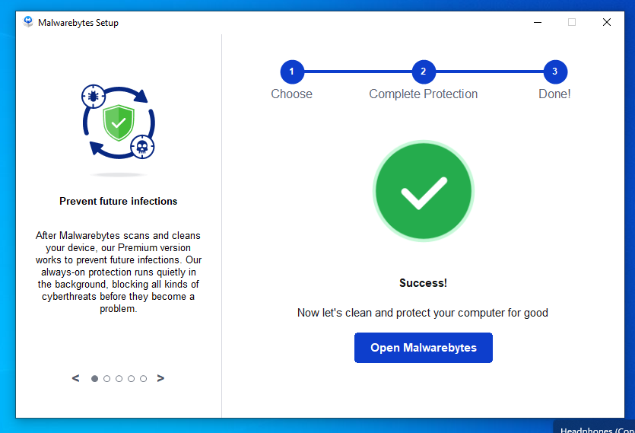

Chạy và sử dụng phần mềm thành công

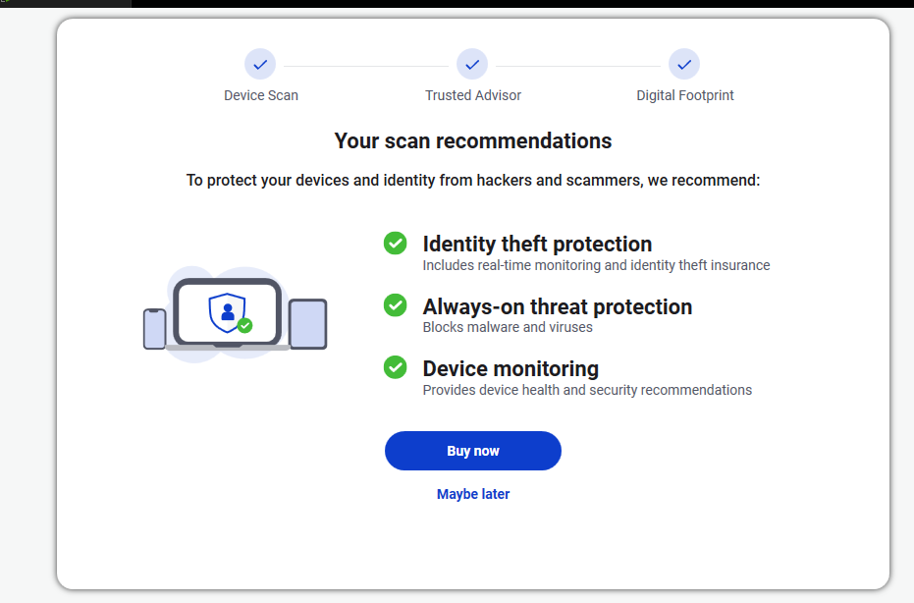

* 1. **Phần mềm cứu hộ: Kaspersky Rescue Disk (KRD)**

Tải phần mềm cứu hộ dạng iso (**trên máy thật**)

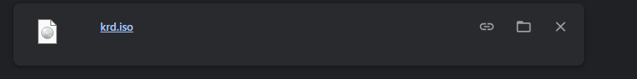

Load vào trong mục CD/DVD của máy trạm ảo để có thể khởi động máy trạm ảo dùng đĩa KRD

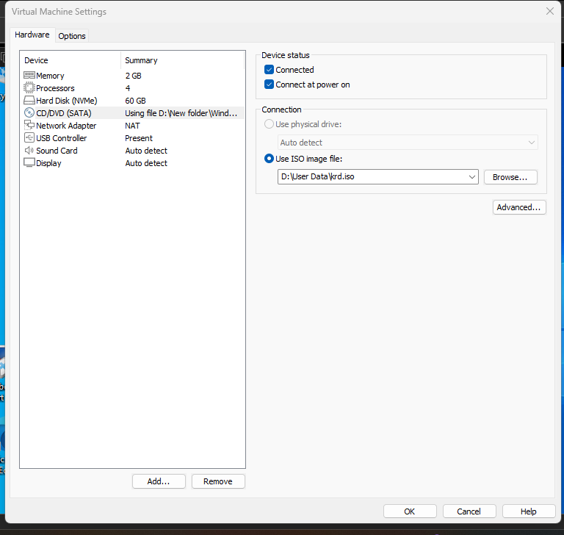

Chạy máy trạm ảo, sử dụng phím “esc” để chọn boot từ CD-ROM drive để cài đặt KRD.

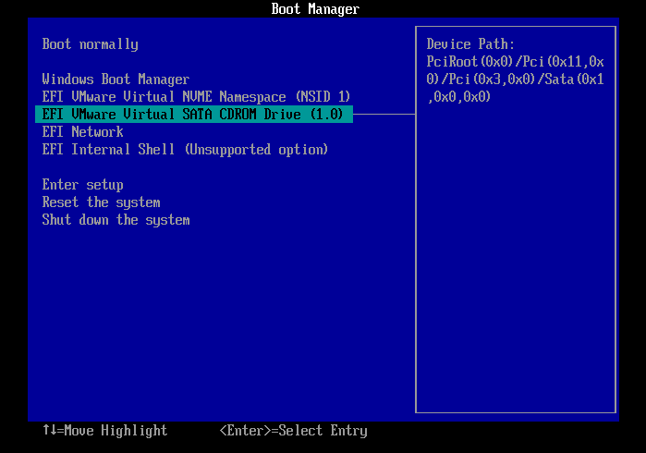

Thành công:

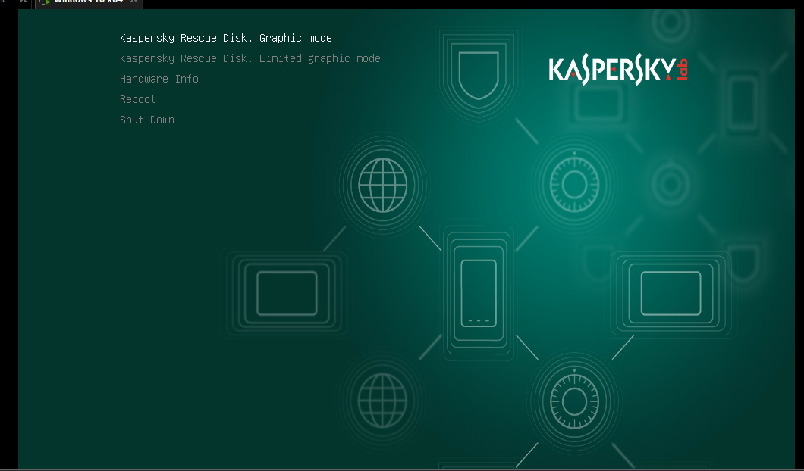

Mở cmd kiểm tra IP của máy trạm bằng câu lệnh: ifconfig

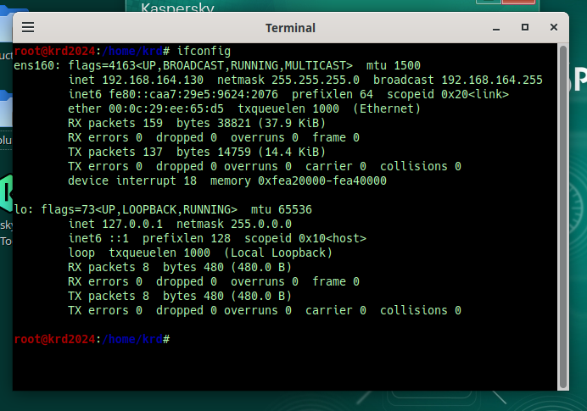

Tải mã độc về máy ảo

Lưu file test mã độc vào ổ C của máy trạm

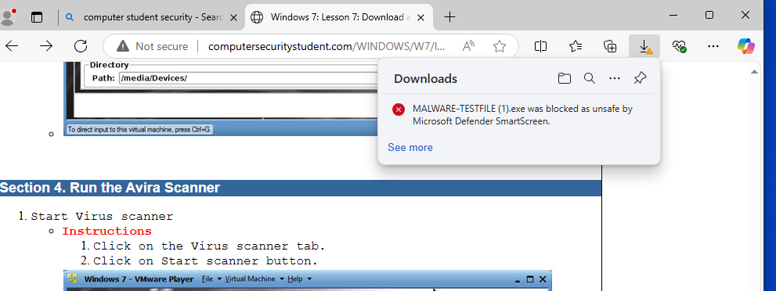

Sau đó chạy Kaspersky Rescue Tool, vào setting chọn quét tất các các thư mục

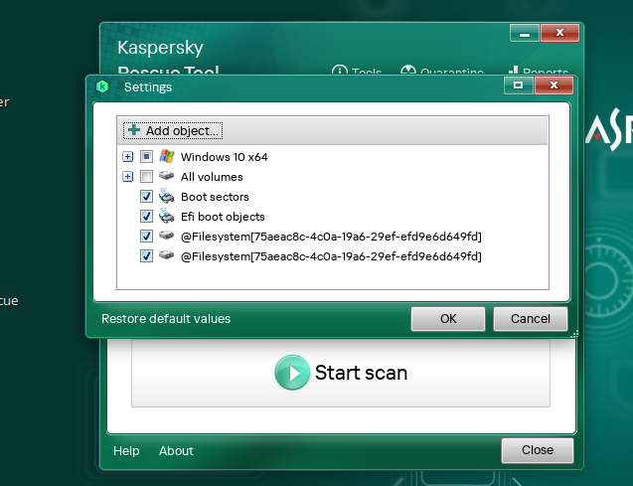

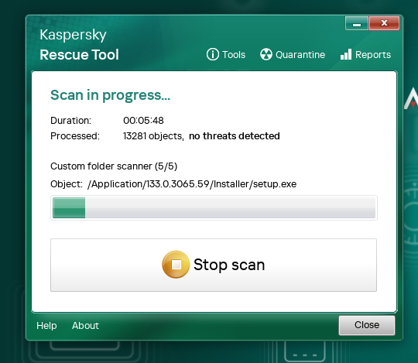

Phát hiện ra file test mã độc và thực hiện xóa nó.

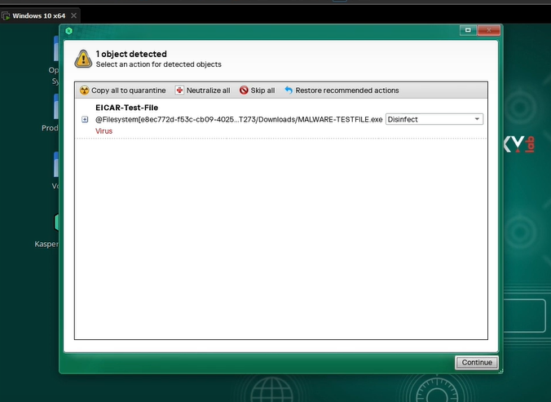

**Minh chứng:**

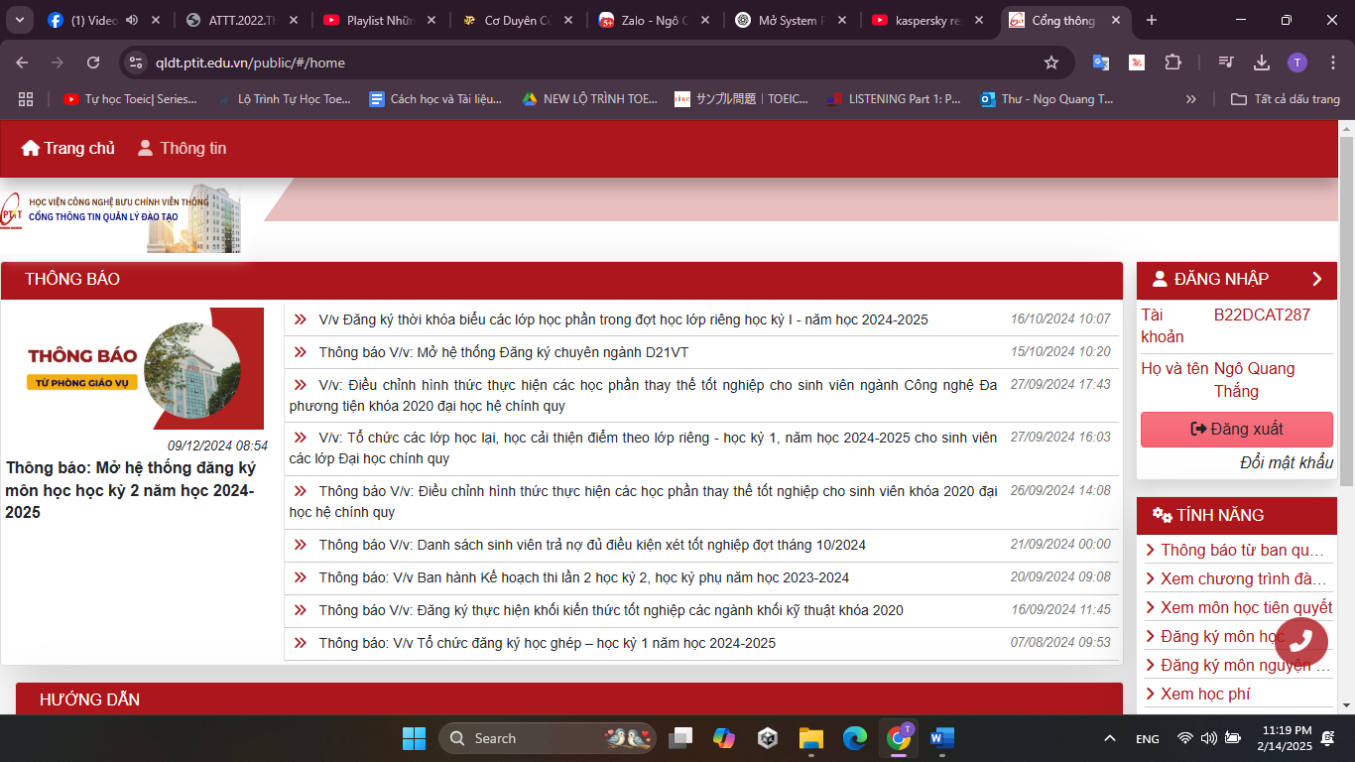

TÀI LIỆU THAM KHẢO

1. Đinh Trường Duy, Phạm Hoàng Duy, Bài giảng Hệ điều hành Windows và Linux/Unix, Học viện Công Nghệ Bưu Chính Viễn Thông, 2022.
2. Tom Carpenter, Microsoft Windows Server Operating System Essentials, Sybex, 2011.